MGMV – Traduction des Attributs
Pourquoi l’attribut se créé en doublon (langue anglaise) alors que l’attribut existe bien ?
- Augmenter les performances du logiciel de gestion commerciale Sage 100
- Gagner du temps dans la gestion
Test Emy sur https://presta17.emiliecarion.com/
Langue par défaut de la boutique PrestaShop : Français
Menu International > Localisation :
Les attributs existants sur la boutique :
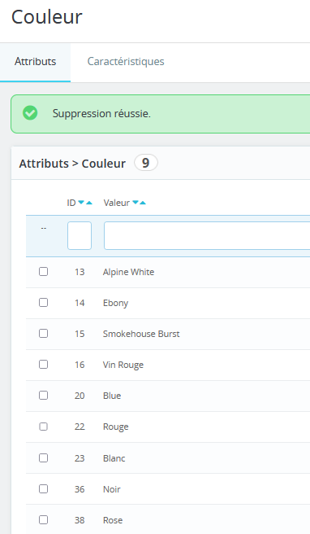
Pour chaque couleur la traduction anglais / français est définie.
Par exemple Couleur > Rouge (id 22)
Anglais :
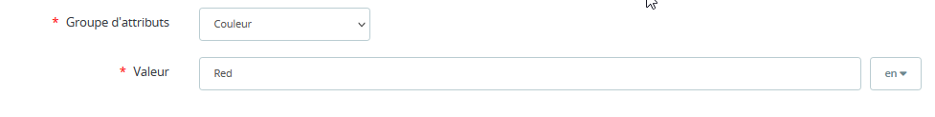
Français
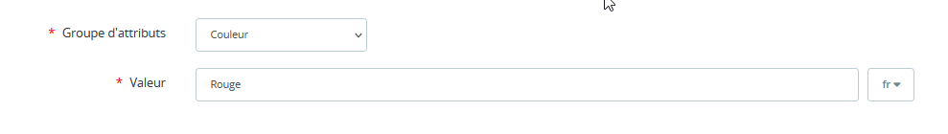
Article a gamme dans Sage avec Gamme Couleurs (renseignées en anglais)
AR_REF = ‘GAMCOULEUREN’
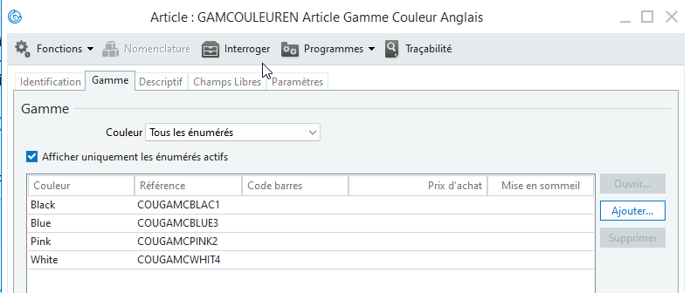
Synchronisation de l’article via Atoo-Sync GesCom.

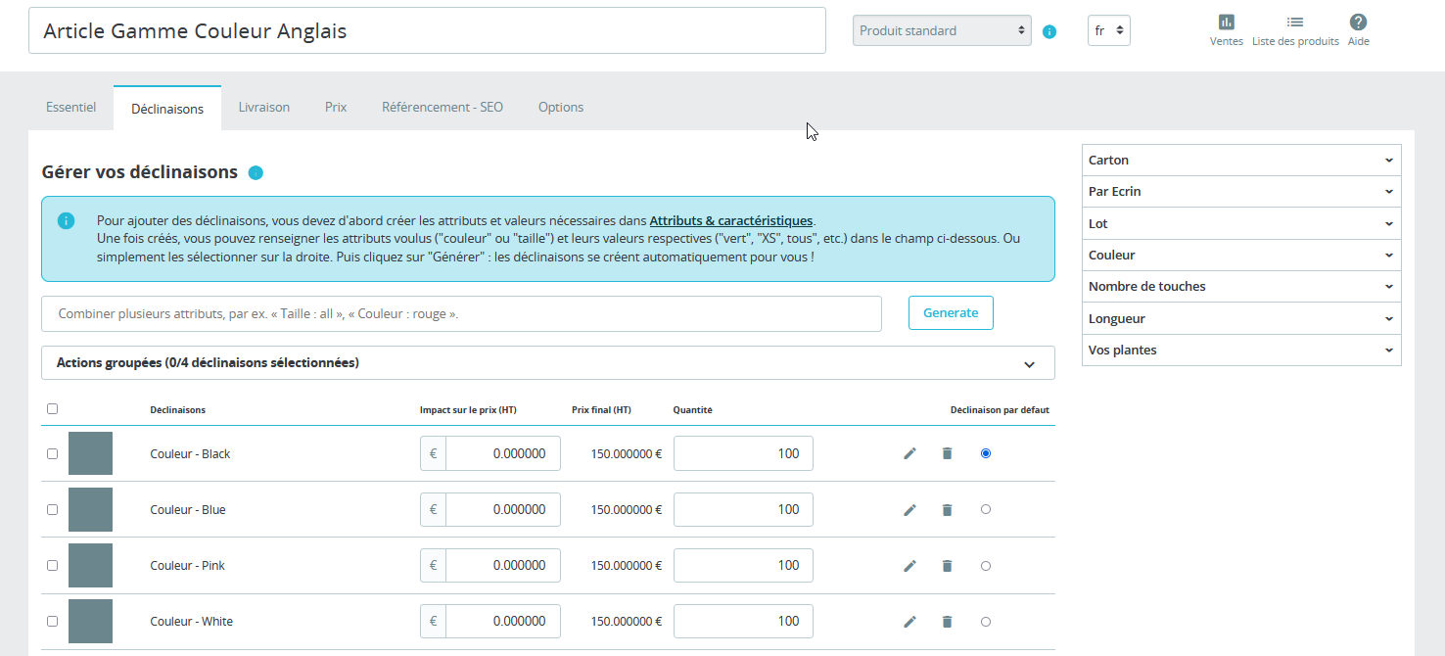
Les Attributs n’ont pas été recréé
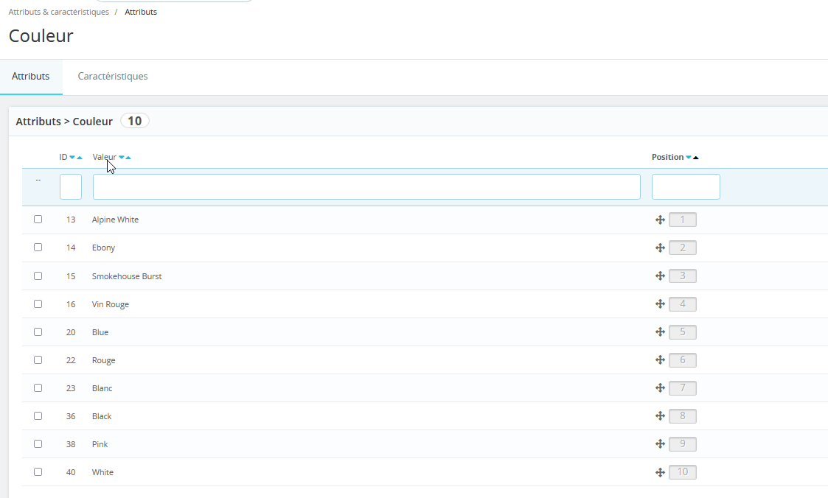

Savoir quels sont les attribut définis sur un article à déclinaison dans PrestaShop
REF : GAMCOULEUREN
ID : 68
Quels sont les attributs pour les gammes du produit GAMCOULEUREN :
SELECT * FROM `ps17_product_attribute` WHERE id_product = 68;
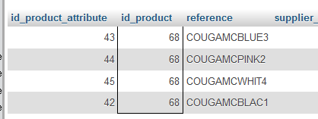
Quel attribut est attaché à la déclinaison couleur Noir :
SELECT * FROM `ps17_product_attribute_combination`WHERE id_product_attribute = 42;
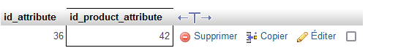
L’attribut ID 36 est bien la couleur Noir :
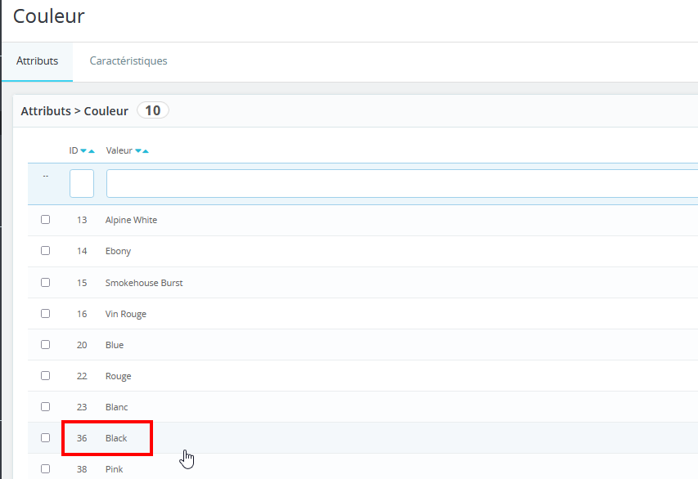

Si je souhaite avoir les déclinaisons qui ont comme attribut l’ID 20 (Couleur Bleu)
SELECT * FROM `ps17_product_attribute_combination`WHERE id_attribute = 20;

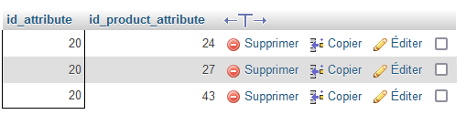
Pour l’id 24
SELECT * FROM `ps17_product_attribute` WHERE id_product_attribute = 24
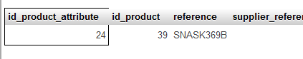
Je sais que sur la référence SNASK369B l’attribut couleur Bleu est enregistré.
Test suppression de la couleur rose (id 38)
Lecture de la base de données, la liaison est-elle conservée en base ?
SELECT * FROM `ps17_product_attribute` WHERE id_product_attribute = 38;
- Nous n’avons plus la liaison

